
115 SZPITAL WOJSKOWY
Z PRZYCHODNIĄ SP ZOZ
ul. Boczna 10, 84-150 Hel

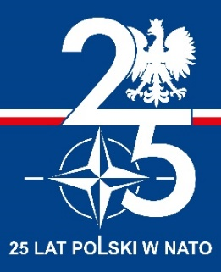

Hel, 10 maja 2024 r.

INFORMACJA
O UNIEWAŻNIENIU POSTĘPOWANIA

Zamawiający: 115 SZPITAL WOJSKOWY Z PRZYCHODNIĄ SPZOZ ul. Boczna 10, 84-150 Hel informuje, że postępowanie prowadzone w trybie podstawowym na naprawę pokrycia dachowego budynków 115 Szpitala Wojskowego w Helu (nr spr. 4/TP/2024/RB) zostało unieważnione.

Uzasadnienie prawne:
art. 255 pkt. 2 ustawy Pzp – wszystkie złożone wnioski o dopuszczenie do udziału w postępowaniu albo oferty podlegały odrzuceniu.

Uzasadnienie faktyczne:
Do upływu terminu przewidzianego na składanie ofert do Zamawiającego wpłynęło pięć ofert podlegających odrzuceniu.
W związku z powyższym zachodzi przesłanka do unieważnienia przedmiotowego postępowania na podstawie art. 255 pkt 2 ustawy Pzp.

